108學年度國中社團課程介紹
社團名 | 社團介紹 | 社費/學費或材料
管樂社 | 學習樂器基本演奏  學習管樂合奏  有機會代表學校參加比賽  無音樂基礎歡迎參加  須配合一周兩次自主訓練  周六會有分部課合奏課  升期協助吹奏會有服務時數 | 社費1學期200元(教材影印、冷氣)  須自付分部課與合奏課費用(一個月粗估約1600元)
初級泰語
儀隊 | 有表演機會，會有服務時數
跆拳道 | 須穿著跆拳道道服上課。(可自行購買)
串珠 |  | 材料費200元
手語 | 社團課時間會安排兩小時到校外服務，故會有2小時服務時數  社團同學必須參加。(可能會到慈濟靜思堂作資源回收服務)
靜思語 | 社團課時間會安排兩小時到校外服務，故會有2小時服務時數  社團同學必須參加。(可能會到慈濟靜思堂作資源回收服務)
初級韓語 |  | 講義影印70元
男生籃球 | 參加過籃球社的同學勿重複選社，以免被社團組長踢出
詩歌歡唱聖經故事 | 每次社課都由指導老師帶隊到走到校外上課。  上課地點:比漾斜對面，中國信託公司樓上的雙和禮拜堂
創意氣球社 |  | 材料費900元
多媒體應用
棒球社
熱舞
女生籃球 | 培養國中女生藍球專長(須配合教練課後練習)
奇幻魔術 |  | 材料費900元
歡樂游泳 | 游泳池上課，須著泳裝
哈克文化 | 製作客家文化手工藝品或食品。 | 材料費500元
綠手指 | 7年級限定，會核予服務時數約10小時。
初級日語
閱讀社 | 自己帶課外書。在708教室看書
東南亞文化語言社
服務學習社 | 需要校外服務學習及參加校外成果聯合發表會（典範表揚）。(需要有一個周六或周日，參加成果發表或接受頒獎表揚，不能參加者請勿選擇此社團)。兩個社團的課程計畫書如附件，要選這兩個社團的同學務必閱讀。
桌遊社
滔滔演辯社
人際關係小團體

附件1
財團法人基督教中華信望愛基金會
108-1 永平服務社－服務學習型社團計畫書
李柏諺
- 宗旨：
本社團本著「老吾老以及人之老，幼吾幼以及人之幼」之精神，參與「點亮自己，照亮別人」的服務行列，藉由生命教育課程以及實際的服務行動，學習服務的精神。
- 目標：
  - 透過「服務學習」學習利他、社會正義的價值觀，過有品質、有意義的生活，養成助人利他的態度與良好的品格。
  - 藉由服務內容的設計與實際行動的參與，培養學生探索需求、溝通能力及規畫執行的能力，提升學生自信、問題解決的能力。
  - 規畫「才藝訓練」，訓練學員建立各項活動能力，例如手工製作、籌備和帶活動能力、表演能力、製作成果等等。
  - 凝聚團隊力量，藉由活動的互動，可增進夥伴之間的情感與共識，建立友好的關係。
- 活動內容：
  - 活動對象：社團成員，以下列對象為優先：
    - 樂於服務人群。
    - 可參與週六校外服務學習二次及校外成果發表觀摩會；家長同意並簽發同意書。
  - 活動時間：學校社團時間。
  - 活動方式：
    - 受理報名：直接向學校報名。
    - 課程進行：共8週，16堂課。詳細課程內容請參閱附件一。
    - 服務學習參與：校外服務學習及校外成果聯合發表會（典範表揚）。詳細內容請參閱附件二、 三
  - 人力運用：
    - 社團顧問：志工人力分二部分。
      - 實際帶領社團之志工老師：社團帶領、服務機構連絡、服務帶隊。
      - 專業課程指導老師：手工或肢體表演訓練課程指導老師。
    - 學校承辦處室：提供行政協助，例如協助報名、場地協調、時段安排等。
- 預期成效：
  - 學生能建立專注、誠實、尊重、感恩、負責、關懷等品德，並能實踐於生活中。
  - 學生能建立服務的態度與公民的責任。
  - 學生能公開演說，規畫節目或活動，培養溝通、領導的技巧。
  - 培養學生正當的興趣與專長，發展正當休閒活動。
  - 學生能建立自信心，發展生活管理的能力。
  - 提供學生解決問題與衝突的能力，提昇對學習的自我效能。
  - 三次校外活動都參加者，本會核發九小時服務學習證書；並表揚服務典範。
教學進度表
新北市立永平高中國中部 108學年度第一學期 社團教學進度表
週次 | 日期 | 內容 | 備註
一 |  | 相見歡  凝聚團隊精神、幹部遴選 | 破冰、彼此認識、填寫社員資料表  團隊凝聚活動，改選幹部
二 |  | 團體動力一  服務學習概論 | 活動帶領訓練  服務機構、對象介紹
三 |  | 才藝訓練-手工訓練與製作 | 美工概念，禮物製作一
四 |  | 才藝訓練-肢體語言訓練 | 肢體表演訓練，練舞曲一，及體能運動帶領
五 |  | 服務方案設計與討論一 | 服務內容設計與討論(設計概念及流程設計，人力安排分工)
六 |  | 才藝訓練─手工訓練與製作二 | 禮物製作二及服務內容設計與討論
七 |  | 服務方案設計與討論二  才藝訓練－肢體語言訓練 | (設計概念及流程設計，人力安排)  肢體表演訓練，練舞曲二，及體能運動帶領
八 |  | 問題解決 | 思考與解決問題二
九 |  | 成果製作與彩排 | 心得分享訓練、成果PPT製作
十 |  | 校內成果發表會 | 校內成果發表
 |  | 校外成果聯合發表會 | 典範表揚(核發服務學習3小時)
註:
- 課程規劃部分，得視學生學習狀況與學校相關活動做彈性調整。日期排定跳開學校段考及學校活動日期。
- 需參與兩次週六機構服務，一次週六校外成果聯合發表會，經考核服務態度後方能取得 9小時服務時數！日期時間待機構確認後公布，再填寫家長同意書。
  - 服務行動 1 核發服務學習 3 小時 (含反思)
  - 服務行動 2 核發服務學習 3 小時 (含反思)
  - 信望愛基金會北區服務學習校際成果發表-核發服務學習3小時
- 才藝訓練共二次，內容可有：以服務隊的服務內容來設計
  - 手工藝的創作，禮物製作，指導學生個人創作，並將創作手工成品作為服務時贈送的禮物。課程由專業課程指導老師規畫設計，並提供教案與材料購買處。
  - 肢體語言訓練，幫助學生不害羞表達肢體語言，建立學生帶動唱的能力。課程由專業課程指導老師規畫設計，提供教案（肢體表達應注意的要點，及表達方式）。
- 服務學習共二次，內容可有：
  - 服務學習概論，著重反思的引導。
  - 介紹服務機構之地點、對象與服務對象的需要…等，並讓學生討論與報告，需事先規畫好服務的地點、對象與服務對象的需要，透過影片觀賞後做引導討 論。
- 領導訓練
  - 教導學生如何解決衝突
  - 教導學生如何溝通。
- 學校成果發表會流程
  - 頒獎
  - 義工老師的話
  - 活動：進行感恩的品格訓練體驗活動，藉此數算恩典，調整他們的眼光在恩典及正向的力量上。
  - 心得分享，透過分享來鼓勵同學與老師，並向學校行政單位推廣成果
  - （邀請主任或組長與會）
  - 成果 PPT 播放、問卷調查與寫感恩的話
校外服務學習-活動流程參考
時間 | 主題 | 說明 | 場地
09:00-09:10 | 集合 | 團體集合 | 捷運站
09:10-09:50 | 預備工作  (40 min) | 預備工作  練習活動流程  - 十巧手→傳球  - 歌曲教唱 | 服務機構
09:50-10:10 | 場地預備  休息(20 min) | 1.器材預備、確認 CD  2.熟悉環境、確認個人位置 | 服務機構
10:10-10:15 | 自我介紹(5min) | 學生自我介紹 | 服務機構
10:15-10:20 | 十巧手  (5min) | 1.介紹動作、熟悉動作  2.配合音樂做動作  3.同學陪伴老人，協助做動作 | 服務機構
10:20-10:50 | 傳球遊戲  (30min) | *活動流程說明  *傳球活動：大家圍坐一圈，撥放音樂，把球傳向右手邊的，當音樂停止， 球在誰的手上，那個人要做出指定動作  進階版將球隔一個人傳或同時傳兩顆球指定動作  *進行活動  *有發言者-老人頒發小禮物 | 服務機構
10:50-10:55 | 學生表演  (5min) | 1.唱歌(帶動作)  2.器材組幫忙撥放音樂 | 服務機構
10:55-11:05 | 互動  (10 min) | 1. 一一致送小禮物(1 人與服務對象互動至少 3 分鐘)  2.可以幫服務對象輕輕按摩  3.可以跟服務對象聊聊天 | 服務機構
11:05-11:10 | 全體拍照  (5min) | 配合機構工作人員指令，與服務對象全體一起拍照 | 服務機構
11:10-11:20 | 場地復原  (10 min) | 1.器材整理  2.座位復原(椅子幫忙疊好)  3.帶服務對象回到用餐位置預備用餐，或推輪椅回  到他的樓層或房間 | 服務機構
11:20-12:00 | 反思  (40min) | 1.領隊老師帶領學生分享今日學習&看見  2.完成反思問卷  3.下次活動討論、練習

校外成果聯合發表會流程
時間 | 主題 | 說明
09:30-10:00 | 集合報到 | ‧團體整隊集合
10:10-10:10 | 開場 + 唱歌 + 報告  (10min) | ‧主持人開場歡迎  ‧唱歌&破冰  ‧成果發表評分規則說明
10:10-10:50 | 成果發表 (40min) | ‧上半場各隊報告，每隊 5 分鐘
10:50-11:00 | 休息 (10min) | ‧裁判組評分與計分
11:00-11:40 | 成果發表 (40min) | ‧下半場各隊報告，每隊 5 分鐘
11:40-11:45 | 休息 (5min) | ‧裁判組評分與計分
11:45-12:05 | 服務時數證明頒發表揚優良志工  (20min) | ‧服務時數證明頒發  ‧表揚每一組典範志工(每組一位)
12:05-12:10 | 填問卷 (5min) | ‧討論反思及整體檢討
12:10-12:30 | 頒成果發表前 3 名拍照 (20min) | ‧致詞 (5 分鐘)  ‧頒發得獎小隊，全隊上台受獎、拍合照
12:30- | 賦歸 | ‧各小組自行帶開，領點心袋  ‧送學生回家，領隊與家長聯絡回家時間

附件2

財團法人基督教中華信望愛基金會
永平桌遊社－桌上遊戲型社團計畫書
曾世華
- 宗旨：
通過桌遊增加社員與他人面對面的機會，從而增進人與人之間的交流； 培養社員們清晰的邏輯思考與推理能力。
- 目標：
  - 在玩桌遊的過程當中學習更多東西，幫助大腦思考學習。
  - 藉由「桌遊」讓使用手機的時間變少，使眼睛能夠遠離3C產品。
  - 凝聚團隊力量，藉由桌遊的互動，可增進人與人之間的情感與共識，建立友好的人際關係。
- 活動內容：
- 活動對象：社團成員，以下列對象為優先：
  - 樂於參與團體活動。
  - 可積極在團體活動當中投入心力，訓練團隊合作。
- 活動時間：學校社團時間。
- 活動方式：
  - 受理報名：直接向學校報名。
  - 課程進行：共十週，二十堂課。
詳細課程內容請參閱附件一。
- 預期成效
  - 培養學生正當的興趣與專長，發展正當休閒活動。
  - 學生能建立專注、誠實、尊重、感恩、負責、關懷等品德，並能實踐於生活中。
  - 學生能建立良好的人際關係。
  - 學生能教導桌遊，訓練口才，增進領導的技巧。
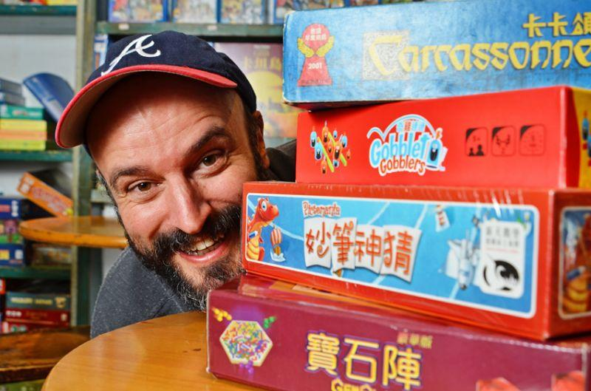
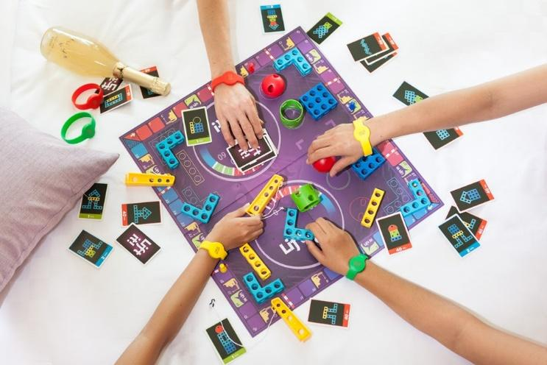
  - 學生能建立自信心，發展生活管理的能力。

教學進度表 新北市立永平國民中學 108 學年度第一學期 社團教學進度表
週 | 內容 | 備註
一 | 相見歡  初階桌遊體驗 | 桌遊社及老師同學介紹、  分工(遴選幹部)  團康桌遊-彼此認識
二 | 初階桌遊體驗 | 1-2款桌遊-增進反應力
三 | 初階桌遊帶領演練操作 | 訓練口才、桌遊帶領訓練
四 | 中階桌遊體驗 | 1-2款桌遊-彼此合作
五 | 中階桌遊體驗 | 1-2款桌遊-團隊凝聚
六 | 中階桌遊帶領演練操作 | 訓練口才、桌遊帶領訓練
七 | 高階桌遊體驗 | 阿瓦隆-推理思考
八 | 高階桌遊體驗 | 電力公司-重策略思考
九 | 高階桌遊帶領演練操作 | 訓練口才、桌遊帶領訓練
十 | 結業式 | 心得反思

